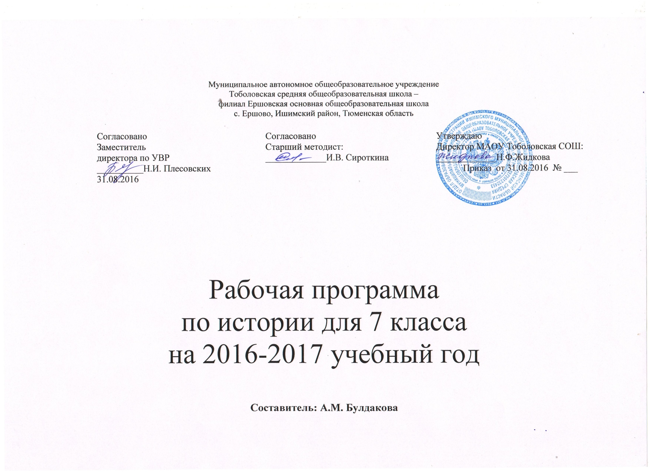

**Пояснительная записка.**

Рабочая программа по истории составлена в соответствии с федеральным компонентом государственных образовательных стандартов основного общего образования по истории (Приказ Министерства образования РФ от 05.03.2004 года №1089, Приказ Министерства образования и науки Российской Федерации от 24 января 2012 г. № 39 «О внесении изменений в федеральный компонент государственных образовательных стандартов начального общего, основного общего и среднего (полного) общего образования, утвержденный приказом Министерства образования Российской Федерации от 5 марта 2004 г. N 1089), Примерной программы основного общего образования, с учетом авторской программы под редакцией: А.А.Данилов, Л. Г. Косулина «История России 6-9 классы», «Новая история 7-8 кл.» под редакцией А. Я. Юдовской и Л. М. Ванюшкиной. - М.: Просвещение, 2011г.

**Изучение предмета на базовом уровне в 7 классе направлено на достижение следующих целей:**

-воспитание патриотизма, уважения к истории и традициям нашей Родины, к правам и свободам человека, демократическим принципам общественной жизни;

-формирование ценностных ориентаций в ходе ознакомления с исторически сложившимися культурными, религиозными, этно-национальными традициями;

-освоение знаний о важнейших событиях и процессах отечественной и всемирной истории в их взаимосвязи и хронологической преемственности;

-овладение элементарными методами исторического познания, умениями и навыками работы с различными источниками исторической информации;

-применение знаний и представлений об исторически сложившихся системах социальных норм и ценностей для жизни в поликультурном, полиэтничном и многоконфессиональном обществе, участию в межкультурном взаимодействии, толерантному отношению к представителям других народов и стран.

**Задачи курса:**

-овладение обучающимися знаниями об основных этапах развития человеческого общества с древности до наших дней в социальной, экономической, политической, духовной и нравственной сферах при особом внимании к месту и роли России во всемирно-историческом процессе;

-развитие способности обучающихся анализировать содержащуюся в различных источниках информацию о событиях и явлениях прошлого и настоящего, руководствуясь принципом историзма, в их динамике, взаимосвязи и взаимообусловленности;

-формирование умения воспринимать событие, явление в пространстве и времени, в историческом движении, вычленять периоды и этапы исторического процесса.

*-* формирование у обучающихся ориентиров для гражданской, этнонациональной, социальной, культурной самоидентификации в окружающем мире.

**Общая характеристика учебного предмета.**

Историческое образование в 7 классе играет важнейшую роль с точки зрения личностного развития и социализации обучающихся, приобщения их к национальным и мировым культурным традициям, интеграции в исторически сложившееся многонациональное и многоконфессиональное сообщество. В процессе обучения у обучающихся формируются яркие, эмоционально окрашенные образы различных исторических эпох, складывается представление о выдающихся деятелях и ключевых событиях прошлого. Знания об историческом опыте человечества и историческом пути российского народа важны учащимся и для понимания современных общественных процессов, ориентации в динамично развивающемся информационном пространстве.

Изучая историю, обучающиеся приобретают исторические знания, приведенные в простейшую пространственно-хронологическую систему, учатся оперировать исторической терминологией в соответствии со спецификой определенных эпох, знакомятся с основными способами исторического анализа. Отбор учебного материала на этой ступени отражает необходимость изучения наиболее ярких и значимых событий прошлого, характеризующих специфику различных эпох, культур, исторически сложившихся социальных систем. Как на ступени основного общего образования, так и в старших классах изучение истории ориентировано, прежде всего на личностное развитие учащихся, использование потенциала исторической науки для социализации подростков, формирования их мировоззренческих убеждений и ценностных ориентаций.

Изучение истории формирует у обучащихся целостное представление об историческом пути народов, основных этапах, важнейших событиях и крупных деятелях истории. При этом отбор фактологического материала осуществляется таким образом, чтобы он способствовал воспитанию гражданских и патриотических качеств обучающихся, содействовал формированию личностного отношения к истории своей страны, стимулировал желание самостоятельного поиска и расширения знаний по истории своей Родины. В седьмом классе задачей курса истории является «погружение» обучающегося в эпоху, формирование понимания ее «духа» через мысли людей, вещи, события, процессы и явления. Программа предполагает знакомство обучающихся с некоторыми документальными источниками. На элементарном уровне происходит ознакомление обучающихся с путями формирования исторического знания, вследствие чего у школьников складывается критический взгляд на события и их оценки, на мотивы поступков исторических деятелей. Семиклассник должен овладеть законченным систематизированным комплексом социально значимой информации по истории изучаемого периода, необходимой для ориентации в историческом и жизненном пространстве и в то же время являющейся базой для наращивания исторических и обществоведческих знаний в следующем классе. 

**Место предмета в учебном плане**

Федеральный базисный учебный план для образовательных учреждений Российской Федерации отводит 350 часов для обязательного изучения истории на ступени основного общего образования. Согласно учебному плану Ершовской ООШ на изучение истории в

7 классе отводится 2 ч в неделю (68 часов за год). 28 часов отводится на изучение истории Средних веков, 40 часов – на историю России.

**Учебно – методический комплект:**

1. Федеральный государственный образовательный стандарт основного общего образования. М.: Просвещение, 2011

1.Программа: «История России 6-9 кл.» А.А. Данилов, Л.Г.Косулина. - М.: Просвещение, 2011г; «Новая история 7-8 кл.» под редакцией А. Я. Юдовской и Л. М. Ванюшкиной. - М.: Просвещение, 2010г.

2.А.А.Данилов, Л. Г. Косулина. История России: конца ХУ1-ХУШ век: учебник для 7 классов общеобразовательных учреждений .- М., Просвещение, 2013.

3.А.Я.Юдовская, А. А. Баранов, Л. М. Ванюшкина. Всеобщая история. История Нового времени, 1500-1800 гг.: учебник для 7 классов общеобразовательных учреждений.- М.: Просвещение, 2011.

4. А. Я. Юдовская. Новая история 1500-1800 гг.: рабочая тетрадь.

5.А. А.Данилов, Л. Г. Косулина. История России: конца XVI - XVIII век: рабочая тетрадь. - М.: Просвещение, 2008.

6.К.А.Соловьёв, Б.Н.Серов. Поурочные разработки по истории России: конец 16 – 18 век. 7 класс. – ВАКО, 2006.

**Тематическое планирование.**

|  |  |  |  |
| --- | --- | --- | --- |
| **№ п/п** | **Тема** | **Количество часов** | **Контрольные работы** |
| 1. | Введение к курсу « История России XVI – XVIIIвек». | 1 |  |
| 2. | Российское государство в XVI- XVII веков | 10 |  |
| 3. | Культура народов нашей страны XVI - XVII вв. | 2 | 1 |
| 4. | Родной край (с древнейших времен до конца XVII в.) | 1 |  |
| 5. | Россия в XVIII в. | 19 | 1 |
| 6. | Российская культура в XVIII в. | 4 |  |
| 7. | Родной край (в XVIII.) | 2 |  |
| 8. | Повторение курса « История РоссииXVI – XVIII век». | 1 | 1 |
| 9. | Введение к курсу «Новая история. 1500-1800г.». | 1 |  |
| 10 | Эпоха Великих географических открытий. Реформация. | 13 | 1 |
| 11 | Ранние буржуазные революцию Международные отношения. | 4 |  |
| 12 | Эпоха просвещения. Время преобразований. | 7 |  |
| 13 | Государства Востока. | 1 |  |
| 14 | Повторение курса «Новая история. 1500-1800г.» | 2 | 1 |
|  | **Итого** | **68** | **5** |

**Содержание тем учебного курса.**

**« История России XVI – XVIII век».**

**Введение.**

Задачи и предмет курса истории России с конца XVI до конца XVIII в.. Структура учебника.

Основные приёмы учебной деятельности.

**Российское государство в XVI - XVII вв.**

*Прекращение династии Рюриковичей.* Смута в начале XVII вв. *Самозванцы.* Борьба против внешней экспансии.К.Минин. Д.Пожарский.

Россия при первых Романовых. Соборное уложение 1649 г. Юридическое оформление крепостного права. Новые явления в экономике. *Мануфактуры. Развитие торговых связей. Отмена местничества.* Церковный раскол. Никон и Аввакум. Социальные движения второй половины XVII в. Степан Разин. Внешняя политика России в XVII в. Вхождение в состав России Левобережной Украины. *Завершение присоединения Сибири.*

**Культура народов нашей страны XVI - XVII вв.**

.Культурный подъем в XII – начале XIII в. Своеобразие культурных традиций в русских землях и княжествах.

Формирование культуры Российского государства. Московский Кремль. Андрей Рублев. Литература. Книгопечатание. Иван Федоров. Обмирщение культуры в XVII в. Быт и нравы допетровской Руси.

**Родной край (с древнейших времен до конца XVII в.)**

**Россия в XVIII в.** Преобразования первой четверти XVIII в. Петр I. *Строительство мануфактур.* Создание регулярной армии и флота. Северная война. *Образование Российской империи.* Абсолютизм. *Табель о рангах.* *Подчинение церкви государству.*

Крепостнический характер экономики и зарождение буржуазных отношений.

Дворцовые перевороты. *Фаворитизм.* Расширение прав и привилегий дворянства*.* Просвещенный абсолютизм Екатерины II. Оформление сословного строя. Социальные движения. Е.И. Пугачев.Россия в войнах второй половины XVIII в. А.В. Суворов. Н.П. Румянцев. Ф.Ф. Ушаков. *Присоединение новых территорий.*

**Российская культура в XVIII в.**

Светский характер культуры. Взаимосвязь и взаимовлияние российской и мировой культуры. Наука и образование. Литература и искусство.

**Родной край (в XVIII.)**

**Повторение курса « История России XVI – XVIII век».**

**Новая история.**

**Введение . «Новая история. 1500-1800г.»**

Задачи курса, место, хронологические рамки.

Великие географические открытия и их последствия. Зарождение капиталистических отношений. *Колониальные захваты. Начало процесса модернизации в Европе XVI-XVII вв.*

Эпоха Возрождения. Гуманизм. Реформация и Контрреформация. М*.*Лютер. Ж.Кальвин. И.Лойола. Религиозные войны. *Тридцатилетняя война. Вестфальская система.* Утверждение абсолютизма.

Нидерландская и английская буржуазные революции.

Переход от аграрного к индустриальному обществу в Европе. Промышленный переворот и его социальные последствия.

Эпоха Просвещения. Война за независимость и образование США. Великая Французская революция. *Первая империя во Франции.* Наполеон Бонапарт*. Революционные и наполеоновские войны.*

Повторение курса «Новая история. 1500-1800г.» «Мир в эпоху раннего Нового времени».

**Требования к уровню подготовки обучающихся:**

В результате изучения истории ученик должен:

**Знать/понимать:**

* основные виды исторических источников;
* основные этапы и ключевые события истории России и мира с древности до наших дней; выдающихся деятелей отечественной и всеобщей истории;
* важнейшие достижения культуры и системы ценностей, сформировавшиеся в ходе исторического развития;

**уметь:**

* работать с хронологией (соотносить даты событий отечественной и всеобщей истории с веком; определять последовательность и длительность важнейших событий отечественной и всеобщей истории);
* работать с историческим источником (отвечать на вопросы и решать поставленные учебные задачи, опираясь на текст исторического документа; использовать факты, содержащиеся в источниках, в рассказе об исторических событиях; сравнивать свидетельства разных источников);
* работать с исторической картой (показывать на картах России и мира территории расселения народов, границы государств, города, места значительных исторических событий);
* описывать исторические события и памятники культуры (рассказывать о важнейших исторических событиях и их участниках, показывая знание необходимых фактов, дат, терминов; давать описание исторических событий и памятников культуры на основе текста и иллюстративного материала учебника, фрагментов исторических источников; использовать приобретенные знания при написании творческих работ, отчетов об экскурсиях, рефератов, сочинений);
* анализировать, объяснять, оценивать исторические факты и явления (соотносить общие исторические процессы и отдельные факты; выявлять существенные черты исторических процессов, явлений и событий; группировать исторические явления и события по заданному признаку; объяснять смысл основных исторических понятий и терминов, выявлять общность и различия сравниваемых исторических событий и явлений; определять на основе учебного материала причины и следствия важнейших исторических событий);
* объяснять свое отношение к наиболее значительным событиям и личностям истории России и всеобщей истории, достижениям отечественной и мировой культуры;

**использовать приобретенные знания и умения в практической деятельности и повседневной жизни для:**

* понимать особенности современной жизни, сравнивая события и явления прошлого и настоящего;
* анализировать причины текущих событий в России и мире;
* высказывать свое отношение к современным событиям и явлениям, опираясь на представления об историческом опыте человечества;
* использовать знания об историческом пути и традициях народов России и мира в общении с людьми другой культуры, национальной и религиозной принадлежности.

**Список дополнительной литературы:**

1**.** А. А. Данилова, Л. Г. Косулиной. «История России конца ХVI -ХVIII век», 2008;

дополнительные пособия для учителя:

1. А.В.Шестаков. История России в художественно-исторических образах с древнейших времен до конца XVIII в.: хрестоматия / А. В. Шестаков, 1989;
2. А. О. Чубарьяна. Всемирная история: энциклопедия в 14 т. / под ред. - М.: ОЛМА Медиа-группа; ОЛМА ПРЕСС; Образование, 2007;
3. В.П.Вотромеев, Всемирная история в лицах. Позднее Средневековье: энциклопедия школьника. Детский Плутарх / В. П. Вотромеев. - М: ОЛМА ПРЕСС, 1999;
4. В. В. Каргалова. История России в лицах: биографический словарь / под общ. ред. -М: Русское слово, 1997;
5. В.И.Буганов. Страницы боевого прошлого нашей страны: хрестоматия для учащихся 8 класса / В. И. Буганов, А. И. Назарец. - М.: Просвещение, 1972;М.
6. В. Короткова, История России ГХ-ХУШ в.: дидактические материалы / М. В. Короткова. - М.: Дрофа, 2002;
7. Н. Ю. Колесниченко, История России ХVI -ХVIII в. / Н. Ю. Колесниченко.,
8. П. П. Епифанов, Хрестоматия по России с древнейших времен до XVIII в. / П. П. Епи­фанов, О. П. Епифанова. - М.: Просвещение, 1989;
9. С.Г.Смирнов, Задачник по истории России: уч. пособие для средней школы. - 2-е изд., перераб. / С. Г. Смирнов. - М.: МИРОС, 1995;
10. А. Ф. Антонов, Книга для чтения по истории России с древнейших времен до конца XVIII в.: пособие для учащихся / А. Ф. Антонов. - М.: Просвещение, 1988;
11. Н. И. Запорожец, Книга для чтения по истории средних веков: пособие для учащихся / Н. И.

Запорожец; под ред. А. А. Сванидзе. - М.: Просвещение, 1999.

1. Хрестоматия по истории России. - М.: Просвещение, 1988.

**График контрольных работ**

|  |  |  |
| --- | --- | --- |
| **№ п/п** | **Дата проведения** | **Тема** |
| 1 |  | Контрольная работа № 1 по теме: «Россия в конце 16- начале 17 веков» |
| 2 |  | Контрольная работа № 2 по теме: «Россия в 18 веке» |
| 3 |  | Контрольная работа № 3 по теме «Россия 16-18 век» |
| 4 |  | Контрольная работа № 4 по теме «Мир в начале нового времени. Возрождение. Реформация» |
| 5 |  | Контрольная работа № 5 по теме «Мир в эпоху раннего Нового времени». |